Уважаемые преподаватели, аспиранты, магистранты, студенты!

Приглашаем Вас опубликовать статьи в журнале научных статей

К публикации приглашаются ученые, преподаватели, аспиранты, магистранты, студенты.

Основные направления (тематика):

УДК 33 Экономические науки и менеджмент
УДК 35 Государственное и муниципальное управление
УДК 37 Педагогика и образование
УДК 34 Юридические науки
УДК 32 Политические науки
УДК 81 Лингвистика - науки о языке
УДК 93 Исторические науки
УДК 159 Психология
УДК 316 Социология
УДК 82 Литература России и зарубежных стран
УДК 796 Спорт и физическая культура
УДК 1 Философия
УДК 004 Компьютерные и информационные технологии
УДК 51 Математика
УДК 53 Физика
УДК 54 Химия
УДК 620.9 Энергетика и альтернативная энергия
УДК 614.84 Пожарная безопасность
УДК 69 Строительство и архитектура
УДК 622 Горное дело
УДК 664 Пищевая промышленность
УДК 61 Медицина и здравоохранение
УДК 631 Природа и сельскохозяйственные науки
УДК 636.09 Ветеринарные науки

Порядок представления и публикации материалов

Желающие опубликовать статьи в сборнике могут направить свои материалы по электронному адресу zhurnal@vestnik-nauki.com (запасная почта: vestnik-nauk@yandex.ru).

В течение 1 дня после поступления материалов редакция по электронной почте подтверждает принятие материалов к публикации.
В течение 2-х рабочих дней после окончания приема статей сборник будет размещен на сайте в разделе «Архив».

Авторы статьи могут заказать сертификат о публикации на бланке формата А4.

Требования к оформлению статьи

Объем: к публикации принимаются статьи объемом не менее 3-х страниц, выполненные как индивидуально, так и авторским коллективом. Максимальный объем статей не ограничивается. Максимальное количество авторов статьи – 3 автора. От одного автора (соавторов) может быть прислано несколько статей.
Ответственность: статья выполняется на актуальную тему и содержит результаты самостоятельных исследований. Текст статьи должен быть тщательно вычитан и отредактирован. Материалы публикуются в авторской редакции, авторы несут ответственность за научно-теоретический уровень публикуемого материала.
Формат: статьи должны быть выполнены в текстовом редакторе Microsoft Word. Язык – русский или английский. Размер страницы – А4, ориентация листа – книжная, поля страницы – 2 см со всех сторон. Страницы не нумеруются.
УДК: присваивается индекс УДК, строчные буквы, шрифт – Times New Roman 14, интервал – полуторный, выравнивание по левому краю. УДК можно посмотреть на сайтах: https://teacode.com/online/udc/ и http://udc.biblio.uspu.ru/.

Информация об авторах: ниже через один интервал инициалы и фамилия авторов печатаются строчными буквами, шрифт – полужирный, Times New Roman 14, интервал – полуторный, выравнивание по центру. Ниже строчными буквами ученая степени, ученое звание, должность. На следующей строке полное наименование организации и в скобках страна и город.
Заголовок статьи: ниже через один интервал заголовок статьи прописными буквами, шрифт – полужирный, Times New Roman 14, интервал – полуторный, выравнивание по центру.
Аннотация и ключевые слова: через отступ в один интервал пишется аннотация и ключевые слова, шрифт – курсив, Times New Roman 12, интервал – полуторный, выравнивание по ширине.
Текст статьи: следует после отступа в один интервал. Шрифт – Times New Roman 14, интервал – полуторный, абзацный отступ – 1,25 см, выравнивание по ширине.
Таблицы: названия и номера таблиц указываются над таблицами в виде «Таблица 1 – Название». Шрифт – полужирный, Times New Roman 12, интервал – полуторный, выравнивание по ширине.
Рисунки: название и номера рисунков указываются под рисунками в виде «Рис. 1. Название». Шрифт – полужирный, Times New Roman 12, интервал – полуторный, выравнивание по центру.
Формулы: формулы набираются в редакторах Equation или MathType.
Таблицы, схемы, рисунки, формулы и графики не должны выходить за пределы полей.
Литература: ссылки на соответствующий источник из списка литературы оформляются в квадратных скобках, например: [1, с. 18]. Список литературы обязателен, оформляется в алфавитном порядке по ГОСТ 7.0.5-2008.
Образец оформления статьи представлен в Приложении 1.

Условия оплаты

С целью возмещения организационных, издательских, полиграфических расходов авторам необходимо оплатить организационный взнос за публикацию:
в журнале из расчета 170 руб. за 1 страницу (полную и неполную страницу).
в сборнике конференции 89 руб. за 1 страницу (полную и неполную страницу).
Минимальный объем статьи – 3 страницы. Максимальный объем статей не ограничивается. Максимальное количество авторов статьи – 3 автора. От одного автора (соавторов) может быть прислано несколько статей.
В оплату публикации одной статьи (независимо от количества ее соавторов) входит электронный вариант сборника трудов (выкладывается на сайте).
По желанию авторов, издательство предоставляет справку (90 руб.) о публикации и именные сертификаты (100 руб.) на бланке формата А4.

Приложение 1. Образец оформления статьи

УДК 627.7
Иванов Р.Р.
канд. экон. наук, доцент кафедры экономики и финансов
Пермский национальный исследовательский политехнический университет
(г. Пермь, Россия)

Петров А.А.
канд. экон. наук, доцент кафедры экономики и финансов
Пермский национальный исследовательский политехнический университет
(г. Пермь, Россия)

ЭКОНОМЕТРИЧЕСКИЙ АНАЛИЗ ВЛИЯНИЯ КОЛИЧЕСТВА ЛЕГКОВЫХ АВТОМОБИЛЕЙ НА ЗАГРЯЗНЕНИЕ АТМОСФЕРНОГО ВОЗДУХА

Аннотация: в работе построена математическая модель, характеризующая зависимость загрязнения атмосферного воздуха от количества легковых автомобилей. Представлен корреляционный и регрессионный анализ. При помощи эконометрических инструментов спрогнозированы тренды развития фактора в модели, на основании чего осуществлен прогноз загрязнения атмосферного воздуха.

Ключевые слова: загрязнение, атмосферный воздух, легковые автомобили, эконометрический анализ, прогнозирование.

В начале ХХI века происходило значительное и резкое увеличение мирового промышленного производства. В связи с этим правительства многих государств озаботились вопросом обеспечения своих стран энергетическими ресурсами. Поскольку мировые запасы угля велики и доступны, по сравнению с прочими углеводородами, на уголь начали обращать все большее и большее внимание. Угольная промышленность играет значительную роль в топливно-энергетическом комплексе России. Она обеспечивает население, энергетику, металлургию и ряд других отраслей [1, с. 18].

  - Таблица 1 – Коэффициенты корреляции между объемом выбросов загрязняющих веществ в атмосферный воздух (y) и факторами (x_{i})

Фактор | Характер исследования | Коэффициент корреляции | Сила связи | Характер связи
Количество легковых автомобилей (х₁) | временной | -0,61 | существенная | обратная
ВВП (х₂) | временной | -0,60 | существенная | обратная
Численность населения (х₃) | временной | 0,10 | слабая | прямая
Среднедушевой доход населения (х₄) | временной | -0,52 | существенная | обратная
Численность городского населения (х₅) | временной | -0,09 | слабая | обратная

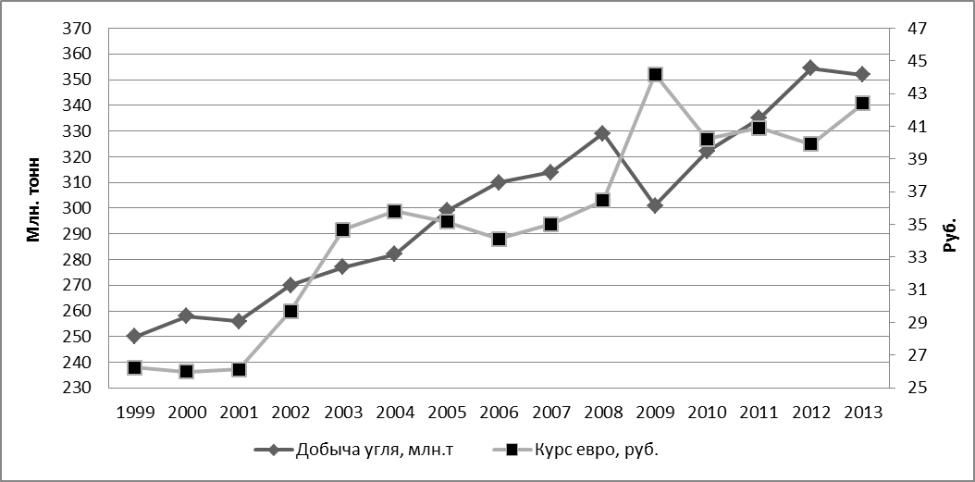

Рис. 1. Добыча угля и курс евро в России за период 1999-2013 гг.

Список литературы:

1. Плакиткина Л.С. Анализ развития угольной промышленности в оснвых странах мира // Горная промышленность. 2011. № 2 (96). С. 18-22.
2. Ревазов А.М., Бурчаков В.А. Актуальные проблемы развития угольной промышленности России // Горный информационно-аналитический бюллетень. 2011. № 5. С. 302-305.
3. Единая межведомственная информационно-статистическая система, официальный сайт [Электронный ресурс]. URL: http://fedstat.ru/ (дата обращения: 31.05.14).
4. Федеральная служба государственной статистики Российской Федерации [Электронный ресурс]. URL: http://www.gks.ru/ (дата обращения: 31.05.14).

Ivanov R.R.
Associate Professor of the Department of Economics and Finance
Perm National Research Polytechnic University
(Perm, Russia)

Petrov A.A.
Associate Professor of the Department of Economics and Finance
Perm National Research Polytechnic University
(Perm, Russia)

ECONOMETRIC ANALYSIS OF THE INFLUENCE
OF THE NUMBER OF PASSENGER CARS
ON ATMOSPHERIC AIR POLLUTION

Abstract: the paper builds a mathematical model that characterizes the dependence of atmospheric air pollution on the number of cars. Correlation and regression analysis is presented. With the help of econometric tools, the trends in the development of the factor in the model were predicted, on the basis of which the forecast of atmospheric air pollution was carried out.

Keywords: pollution, atmospheric air, cars, econometric analysis, forecasting.

Приложение 2. Анкета автора

Анкета автора

Анкета авторов | Автор 1 | Автор 2 | Автор 3
Фамилия, имя, отчество автора (полностью)
Город
Место работы или учебы (полностью)
Должность или курс с указанием кафедры или подразделения
Ученая степень, ученое звание (при наличии)
E-mail
Необходим ли сертификат
и справка для автора? (да/нет)
Название статьи
Раздел (секция) публикации
Формат публикации (Журнал / Конференция)
Количество страниц

Анкета автора подлежит обязательному заполнению и направляется вместе со статьей по электронной почте.

Направляя анкету и материалы для публикации, Вы соглашаетесь с Правилами публикации статей.

Дополнительная информация

Откуда Вы узнали о нашем издательстве?  (отметьте нужное) | 1) от коллег, друзей, знакомых
 | 2) от научного руководителя
 | 3) из Интернета
Ваши замечания и пожелания

